Урок №13. **Аналіз діагностувальної роботи. Робота над виправленням та попередженням помилок.**

**Мета**: актуалізувати знання учнів і вміння учнів відносно обчислення виразів на кілька дій, складання і розв’язування задач за короткими записами; розвивати логічне мислення учнів шляхом формування прийомів розумових дій; виховувати доброзичливість, уважність, самостійність, інтерес до математики; створити мотивацію до подальшого вивчення предмета.

**Хід уроку**

**1)Організація класу**

Створення позитивного психологічного клімату класу.

**2)Актуалізація опорних знань**

Усний рахунок.

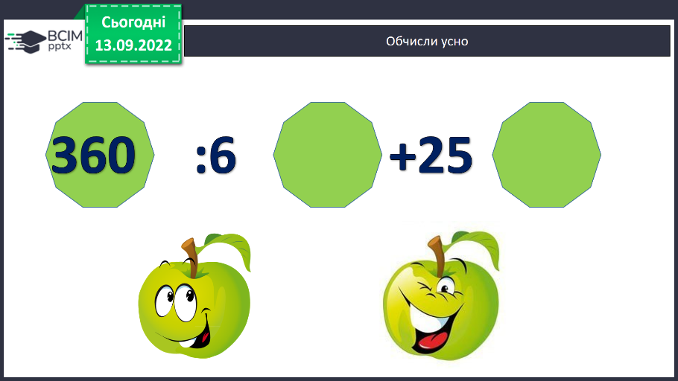

Каліграфічна хвилинка.

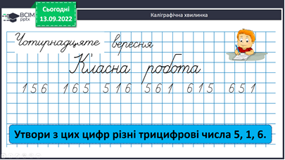

Рухлива вправа.

[*https://www.youtube.com/watch?v=QEZ5k_7dPl0*](https://www.youtube.com/watch?v=QEZ5k_7dPl0)

**3)Мотивація навчальної діяльності**

**4)Аналіз діагностувальної роботи.**

**Задача(3б.)**

У кіоску продавали газети. Першого дня продали 4 упаковки по 25 газет у кожній, а другого дня – 3 упаковки по 40 газет у кожній. Скільки всього газет продали за два дні?

І д.- ? г.,по 25 г.-4 уп.

ІІ д.-?г.,по 40 г.-3 уп. ? г.

**Розв'язання :**

**1)25•4=100(г.)-продали І дня;**

**2)40•3=120(г.)-продали ІІ дня;**

**3)100+120=220(г.)**

**Відповідь: 220 газет продали за два дні.**

**Обчисли приклади(2б.)**

390 : 3 =130 32 ● 3=96

96 : 24=4 170 ● 4 =680

**Обчисли значення виразу** **письмово (1б.)**

806 - (246 + 359)= 201

1)┼ 246 2) 806

359 605

605 201

**Виконай ділення з остачею (1б.)**

38 : 7 =5(ост.3) 386 : 100=3(ост.86)

**Розв'яжи рівняння(1б.)**

64 : х = 4

х= 64:4

х=16

64:16=4

4=4

**Накресли відрізок АВ, який становить 1/3 від 1 дм 2см.(1б.)**

**3ч.- 1дм2см**

**1ч.-? см**

**Розв’язання:**

**1дм2см=12см**

**12:3=4(см)**

**Додаткове завдання(2б.)**

x – (120 +340) = 270 ┼ 460

х =460+270 730

х=730

**730-(120+340)=270**

**270=270**

**Фізкультхвилинка.**

[**https://www.youtube.com/watch?v=8G87kg9s1HM**](https://www.youtube.com/watch?v=8G87kg9s1HM)

**5)Робота над виправленням та попередженням помилок.**

**Розв’яжи задачу.**

**Задача**

**У магазині першого дня продали 5 мішків рису по 15 кг у кожному, а другого дня – 4 мішки по 20 кг у кожному. Скільки всього кілограмів рису продали за два дні?**

**Обчисли приклади.**

480 : 4 36 ● 3

72 : 12 230 ● 2

**Обчисли значення виразу** **письмово.**

781 - (367 + 238)

**Виконай ділення з остачею.**

30 : 4 254 : 100

**Розв'яжи рівняння.**

х ● 6 = 7

**Накресли відрізок АВ, який становить 1/5 від 1 дм 5см.**

Підсумок уроку .

Рефлексія



**Домашнє завдання**

Розв'яжи рівняння

5 ∙ x + 450 = 700

***Роботи надсилайте на Human .***